(0216 發布訊息)
各位同仁,午安
剛開學，大家辛苦了
依據臺南市政府衛生局南市衛心字第1120011924號函，
煩請同仁於112年4月30日前完成ADHD識能線上問卷。感謝您^_^
說明:
一、為提昇校園教職員對ADHD的認知、強化有效的班級經營策略、提供壓力管理及尋求
合作、並考量ADHD在學校適應之需求，營造友善校園環境，降低後續衍生家庭、社
會或心理問題之可能。
二、請貴校協助轉知所屬教職員於112年4月30日前完成ADHD識能線上問卷，俾利衛
生局規劃相關教育訓練課程與宣導活動。
google表單連結：https://forms.gle/QYfscaW6bz19TzTw9
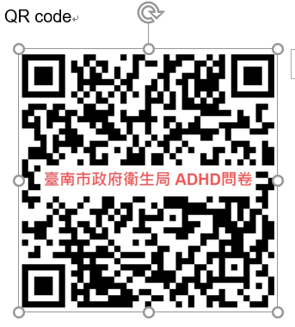

ADHD識能線上問卷 練習題

- 下列何者不是ADHD主要症狀?
*智能不足

- 關於台灣孩童罹患ADHD的統計結果，下列何者不正確？
*男女生數量大致相同

- 有關ADHD的敘述，下列何者正確？
*患童沒有接受治療，長大後較容易衍生不良行為、反社會行為人格等

- 下列何者不是造成ADHD的可能因素？
*父母管教不當(如：過度處罰、不當處罰)

- 父母可以為疑似ADHD孩童做的事，下列何者不正確？
*確診後，不宜告知學校老師孩童有ADHD，以免被貼標籤、受到歧視

- 有關ADHD的行為治療，下列何者正確？
*對孩童行為的獎勵或懲罰，要盡可能當下執行，延遲一段時間後再執行效果就沒那
麼好

- .ADHD 有許多治療方法，在學齡期__(A)__是改善症狀最有效的治療模式，但如果診斷未確認或症狀輕微等情況下，建議使用__(B)__。請問在下列正確?
* (A)藥物治療、(B)行為治療

- 採用藥物治療ADHD一陣子後，下列何者不適合試著減少劑量或停藥 ？
*斷斷續續服藥，ADHD孩童近期的表現穩定

- 老師可以為ADHD孩童做的事，下列何者不正確?
*將ADHD孩童集中放在特教班，以便提供更多資源心力給孩童

- 下列何種作法不適合ADHD學生的學習？
*讀書時間密集不中斷

